鲁迅故里

鲁迅故里位于浙江省绍兴市鲁迅中路，是原汁原味解读鲁迅作品，品味鲁迅笔下风物，感受鲁迅当年生活情境的真实场所，是绍兴市区保存最完好、最具文化内涵、水乡古城经典风貌和独具江南风情的历史街区，占地50公顷，总投资10亿元。

位于浙江省绍兴市市区鲁迅中路上的鲁迅故里，是一条独具江南风情的历史街区，是原汁原味解读鲁迅作品，品味鲁迅笔下风物，感受鲁迅当年生活情境的真实场所。一条窄窄的青石板路两边，一溜粉墙黛瓦，竹丝台门，鲁迅祖居（周家老台门），鲁迅故居（周家新台门），百草园，三味书屋，寿家台门，土谷祠，鲁迅笔下风情园，咸亨酒店穿插其间，一条小河从鲁迅故居门前流过。

三味书屋是清末绍兴城里著名私塾。鲁迅12岁至17岁在这里求学。鲁迅的座位，在书房东北角，一张硬木书桌是鲁迅使用过的原物。有一次鲁迅因故迟到，受到先生批评，就在书桌右上角刻“早”字以自勉。塾师寿镜吾(晚署镜湖)，是一位方正、质朴和博学的人。他的为人和治学精神，给鲁迅留下难忘的印象。三味书屋是三开间的小花厅，本是寿家的书房。寿镜吾在这里坐馆教书达60年，从房屋建筑到室内陈设以至周围环境，基本保持当年原面貌。三味书屋后面有一个小园，种有两棵桂树和一棵腊梅树。

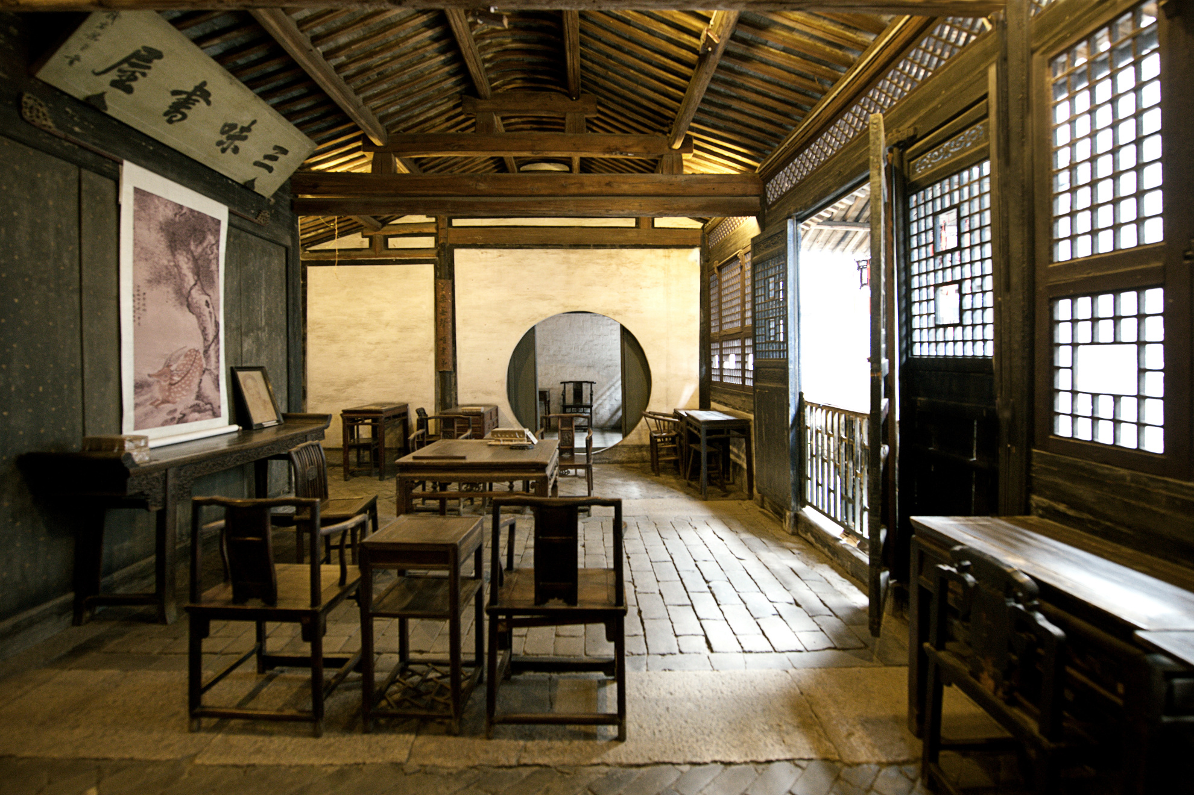

三味书屋约有35平方米，正中上方悬挂着“三味书屋”匾额，是清朝著名书法家梁同书所题。鲁迅在著名散文《从百草园到三味书屋》一文中写道：“出门向东，不上半里，走过一道石桥，便是我的先生的家了。从一扇黑油的竹门进去，第三间是书房。中间挂着一块匾道：三味书屋；……”

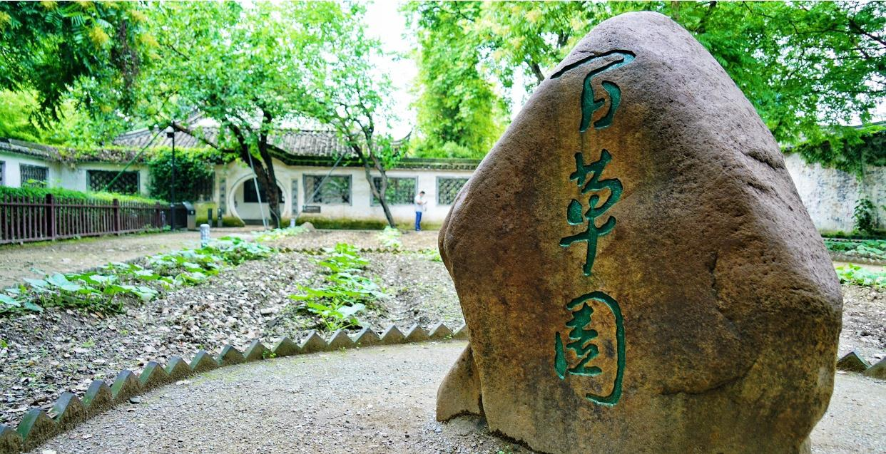

百草园在鲁迅故居的后面，占地近2000平方米，原来是新台门周姓十来户人家共有的一个菜园，平时种一些瓜菜，秋后用来晒谷。这是鲁迅童年时代的乐园，常来玩耍嬉戏，品尝紫红的桑椹和

酸甜的覆盆子，在矮矮的泥墙根一带捉蟋蟀、拔何首乌，夏天在园内纳凉，冬日在雪地上捕鸟雀。这些童年趣事，在鲁迅的心里留下深刻而又美好的印象，一直到晚年还引起他亲切的怀念。

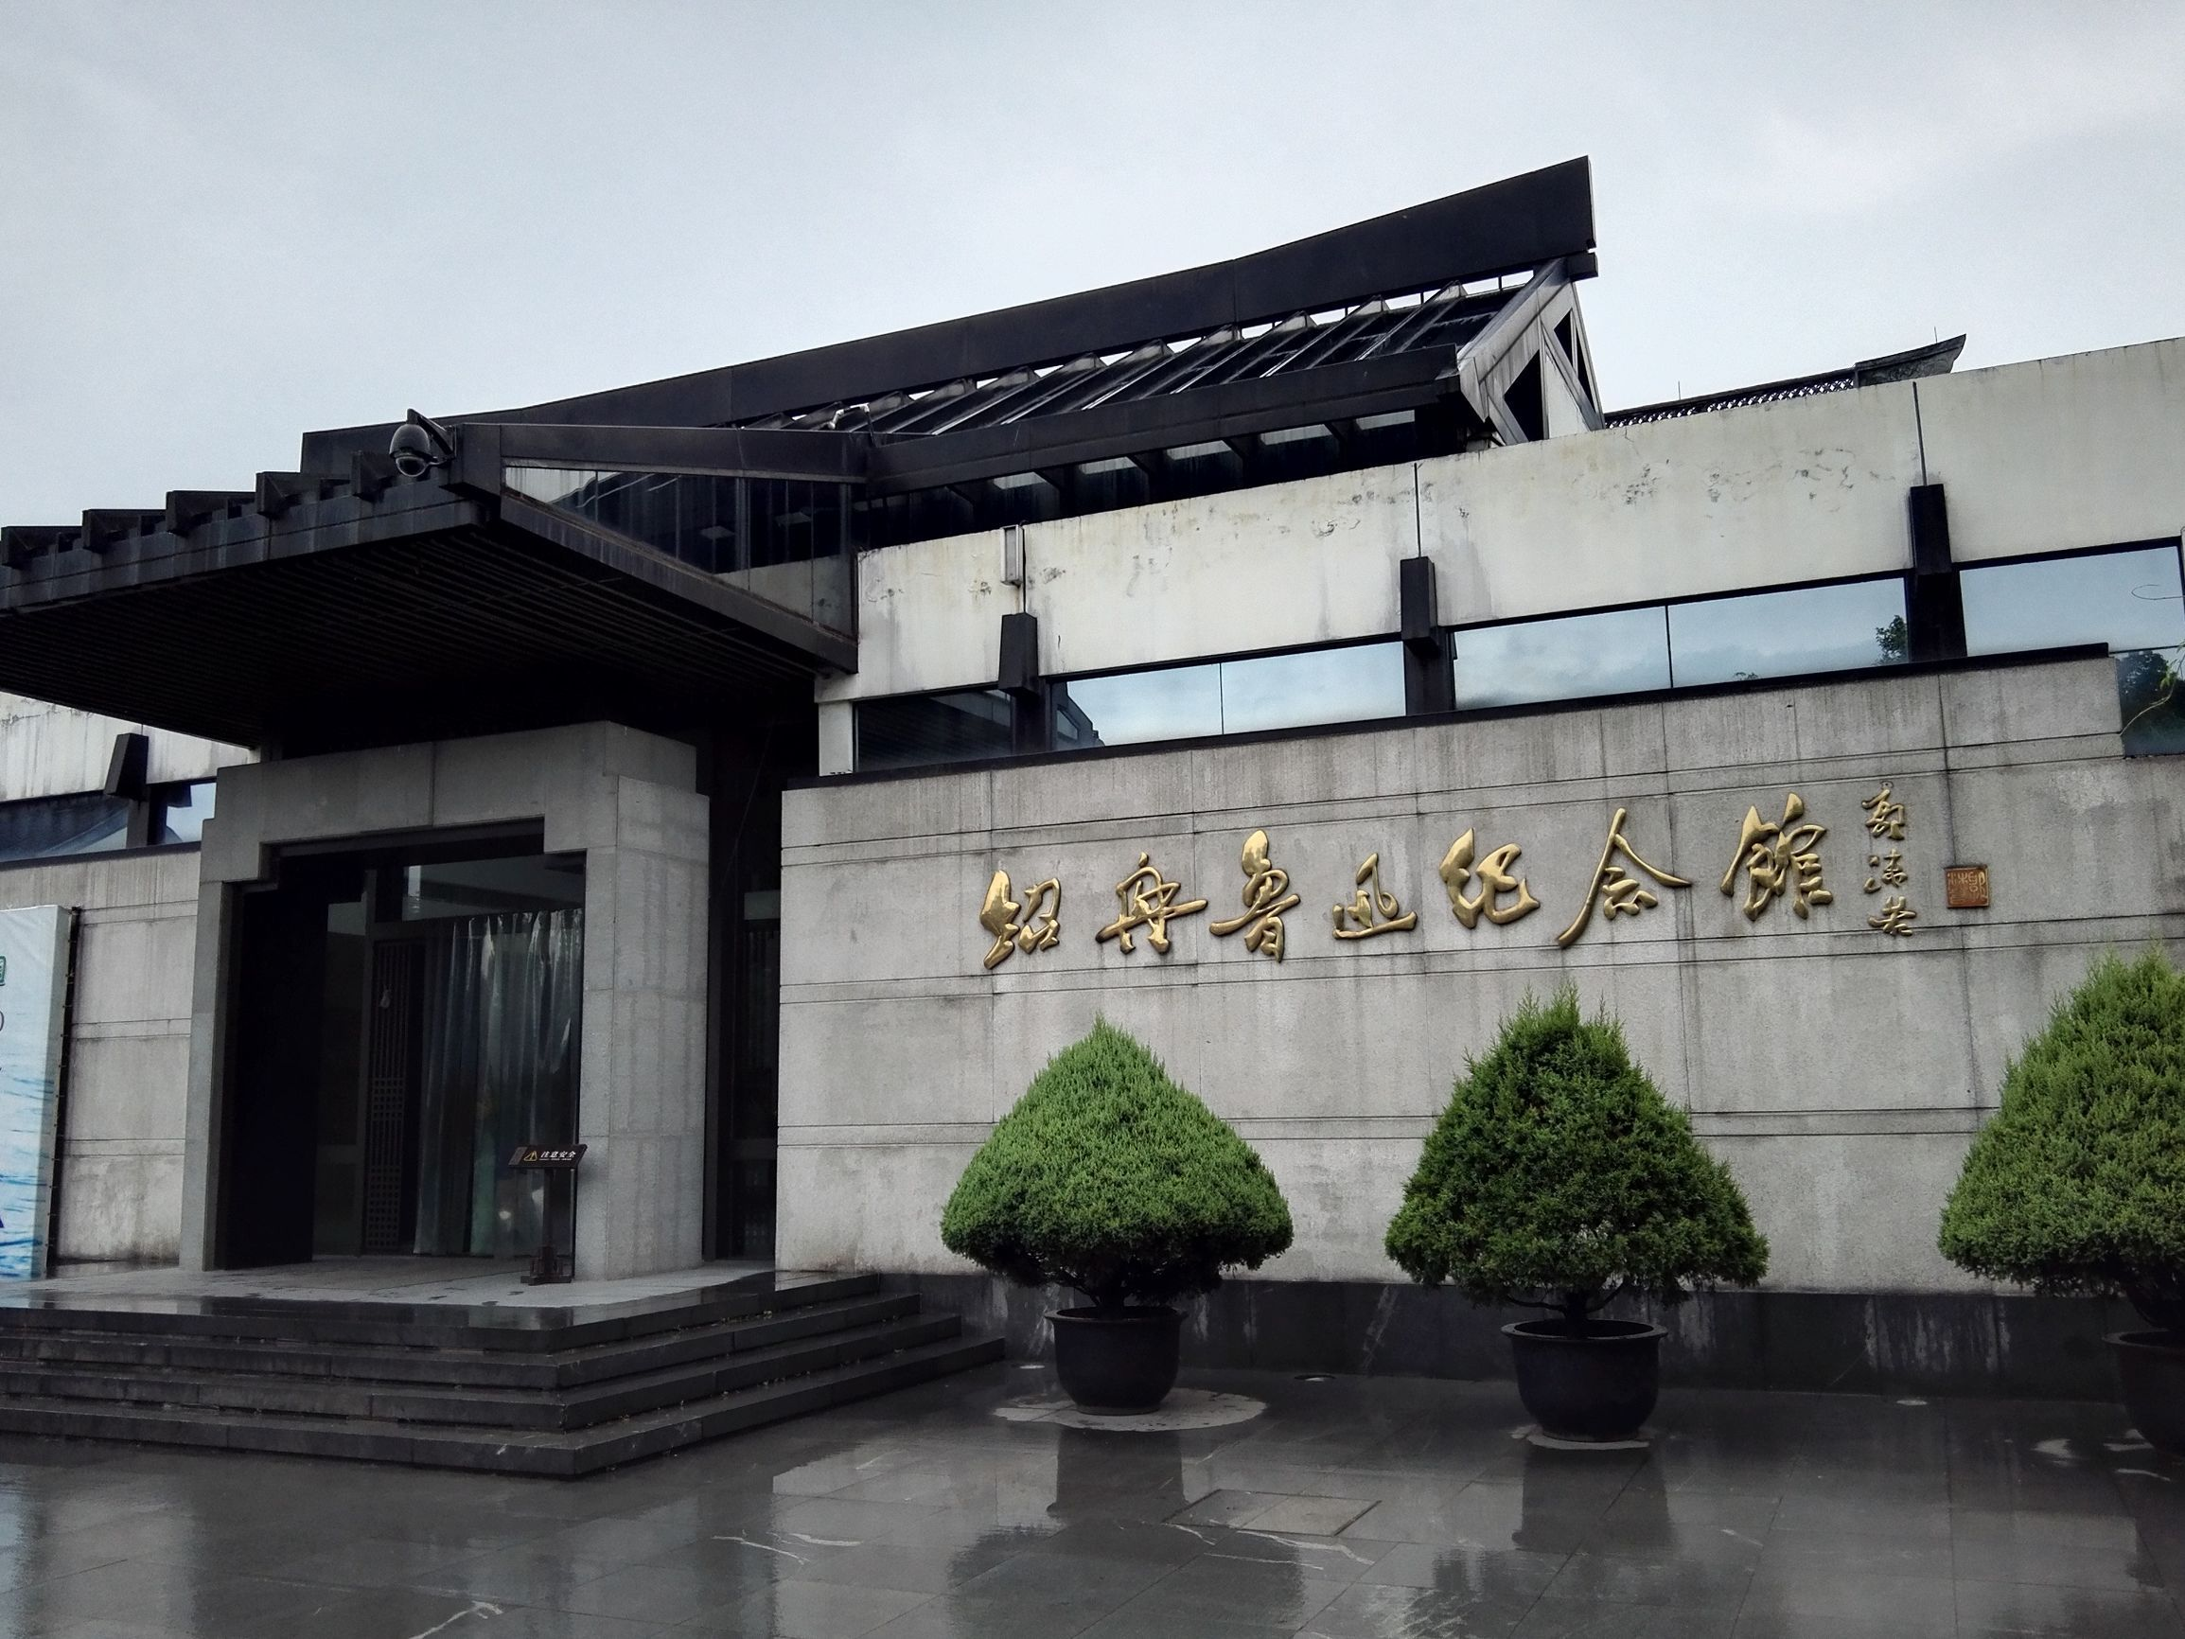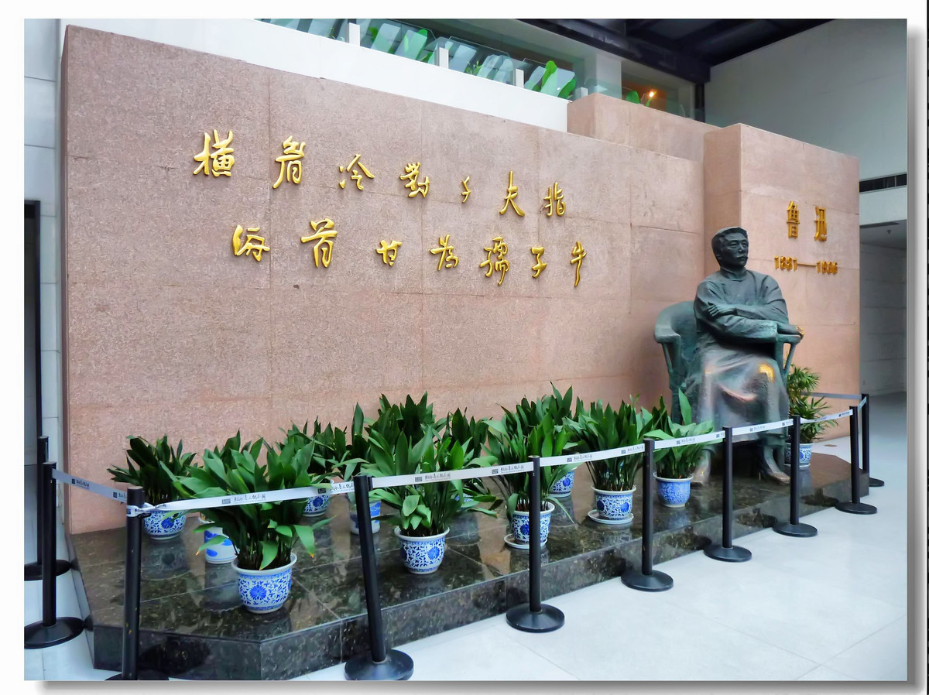

绍兴鲁迅纪念馆始建于1973年。2003年初，为恢复鲁迅故里的传统风貌，与环境尺度不协

调的陈列厅被拆除，恢复为周家新台门。新建的纪念馆位于鲁迅故里东侧，它东接鲁迅祖居，西邻周家新台门，北毗朱家台门，南临东昌坊口，与寿家台门隔河相望。

游玩须知：

门票价格：所有人员免费领票参观。如果需要导游讲解，需另付费。入口领票处也代卖沈园、兰亭、东湖、会稽山等景点门票。

到达方式：绍兴市内乘坐8、10、13、17、20、21、24、30、52、88路公交车均可到达。

开放时间：08:20到17:00